

PROGRAMA DE FORMAÇÃO CONTÍNUA EM MATEMÁTICA

***PARA PROFESSORES DOS 1.º E 2.º CICLOS***

**Ano lectivo 2008/09**

**Tarefa**: **O colar da Susana**

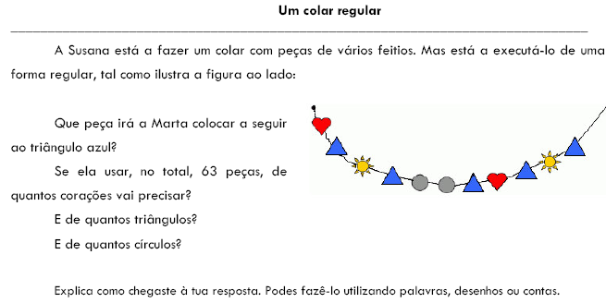A Susana está a fazer um colar com peças de vários feitios. Mas está a executá-lo de uma forma regular, tal como ilustra a figura ao lado:

Que peça irá a Susana colocar a seguir ao triângulo azul?

Se ela usar, no total 63 peças, de quantos corações vai precisar? E de quantos triângulos? E de quantos círculos? Explica como chegaste à tua resposta.

(Tarefas 1 s 4 APM – Desenvolvendo o sentido de número racional)